In [1]:

*#* 연습문제 *3 /* 예제*(6.4), p193* **from** scipy.stats **import** norm **import** math

n1 **=** 200 *#* 혼인한 커플

p1 **=** 0.43 *#* 혼인한 커플의 집 소유 비율

n2 **=** 180 *#* 독신

p2 **=** 0.19 *#* 독신의 집 소유 비율

mu **=** p1 **-** p2 *#* 두 모집단의 차이

sd **=** math**.**sqrt(p1**\***(1**-**p1)**/**n1 **+** p2**\***(1**-**p2)**/**n2) *#* 표준오차

print(f"표준오차 : {sd}")

sc **=** norm**.**ppf(0.1, mu, sd) *#* 표준정규분포의 누적분포함수

print(f"퍼센트 차이가 몇 퍼센트보다 클 확률 : {round((sc), 3)}")

표준오차 : 0.04561249828720194

퍼센트 차이가 몇 퍼센트보다 클 확률 : 0.182

In [26]:

*#* 연습문제 *3 /* 예제*(6.4), p193 +* 시각화 **import** matplotlib.pyplot **as** plt **import** numpy **as** np

**from** scipy.stats **import** norm

plt**.**rc('font', family**=**'Malgun Gothic') mu **=** 0 *#* 평균

sd **=** 1 *#* 표준편차

x **=** np**.**linspace(**-**4, 4, 1000)

pdf **=** norm**.**pdf(x, loc**=**mu, scale**=**sd) plt**.**plot(x, pdf, label**=**'PDF')

z **= -**1.282

plt**.**fi**l**_between(x[x**>=**z], pdf[x**>=**z], alpha**=**0.5) plt**.**ylabel('차이')

plt**.**axvline(**-**1.282, color**=**"red", linestyle**=**"--") plt**.**xlabel('z위치')

plt**.**title(f'P(Z>={z})')

plt**.**show()

C:\Users\starl\AppData\Roaming\Python\Python311\site-packages\IPython\core\pylabtools.py:152: UserWarning: Glyph 8722 (\N{MINUS SIGN}) missing from curr ent font.

fig.canvas.print_figure(bytes_io, **kw)

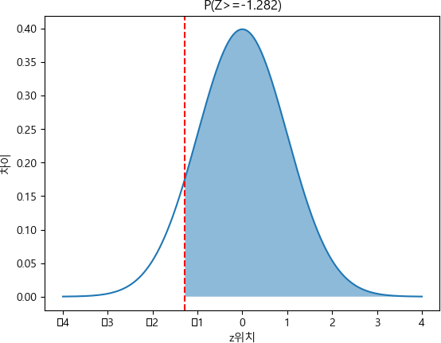

check = 1, no edit in need

Loading [MathJax]/jax/output/CommonHTML/fonts/TeX/fontdata.js